Орындаған: ISAI-25-1, Куанышбек Нурбина

1. Кемінде 12 активті иесі, орны, рөлі, сындылығы және тәуелді қызметімен бірге сипаттаңыз.

№, ID | Актив | Иесі | Орны | Рөлі | Сындылығы | Тәуелді қызметі
1 | Ubuntu Server | Жүйе әкімшісі | Server VM | Негізгі сервер | Жоғары | DNS, SSH
2 | Web Server | Web әкімшісі | Ubuntu VM | Веб-қызмет | Жоғары | Nginx, DNS
3 | Nginx | Web әкімшісі | Web Server | HTTP/HTTPS | Жоғары | Network
4 | SSH | Жүйе әкімшісі | Ubuntu Server | Қашықтан басқару | Жоғары | Network
5 | DNS | Желі әкімшісі | Server VM | Атау ажырату | Жоғары | Network
6 | DHCP | Желі әкімшісі | Server VM | IP тарату | Орта | Network
7 | PostgreSQL | ДҚ әкімшісі | DB Server | Деректер базасы | Жоғары | Network, Storage
8 | DB Server | ДҚ әкімшісі | Ubuntu VM | Қолданба деректері | Жоғары | PostgreSQL
9 | File Serve | Жүйе әкімшісі | Ubuntu VM | Файл сақтау | Орта | Storage, SMB/NFS
10 | Backup Server | Backup әкімшісі | Ubuntu VM | Резервтік көшірме | Жоғары | Storage, Network
11 | Firewall | Желі әкімшісі | Gateway | Трафикті сүзу | Жоғары | Network
12 | Storage | Жүйе әкімшісі | Server/VM | Деректер сақтау | Жоғары | Disk/Network

Жоғары — істен шықса негізгі қызмет тоқтайды немесе маңызды деректерге әсер етеді.

Орта — қызметтің бір бөлігі бұзылады, бірақ негізгі жүйе жұмысын жалғастыра алады.

2. Екі топология және 1 бет тәуекел қорытындысы.

Логикалық топология, IP-адрес

Router — 192.168.1.1
Server — 192.168.1.10
PC1 — 192.168.1.11
PC2 — 192.168.1.12
PC3 — 192.168.1.13
Printer — 192.168.1.20
Network: 192.168.1.0/24
Gateway: 192.168.1.1

Физикалық топология, Cisco packet tracer
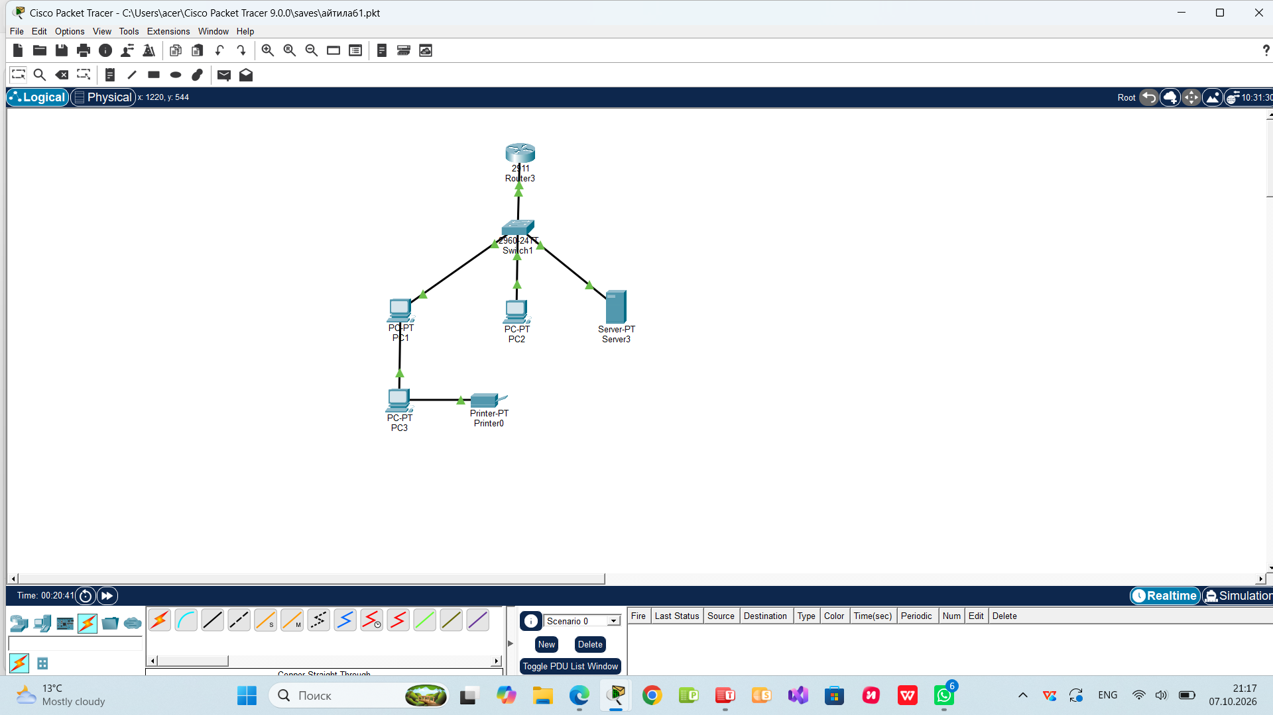
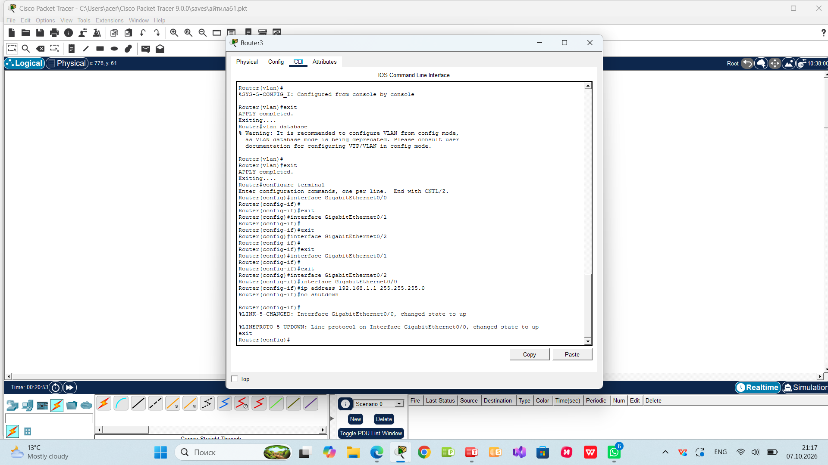
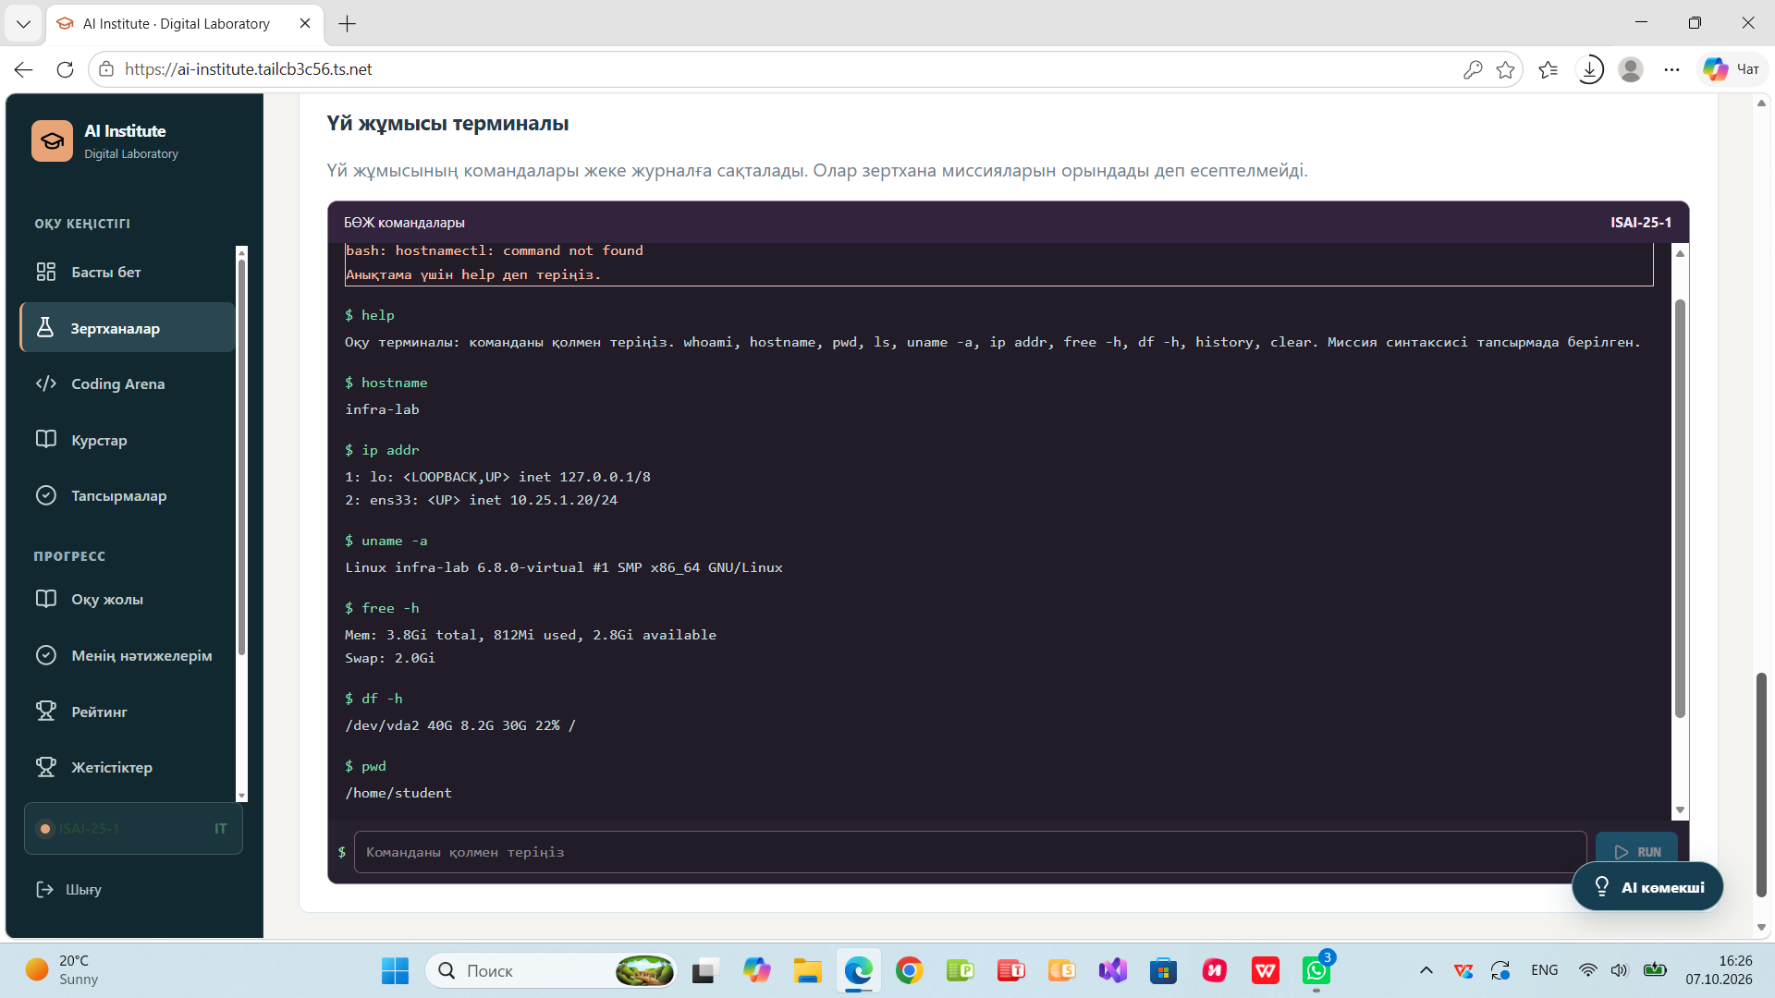

Тәуекел қорытындысы

Институттағы ең маңызды активтерге сервер, желілік құрылғылар және деректерді сақтау жүйесі жатады. Бұл активтердің істен шығуы оқу процесі мен ақпараттық жүйелердің жұмысына әсер етуі мүмкін. Негізгі қауіптердің бірі — электр энергиясының үзілуі және желілік жабдықтың істен шығуы. Сонымен қатар деректердің жоғалуы және рұқсатсыз қол жеткізу қаупі бар.

Қауіп | Шектеу | Азайту тәсілі
Сервер істен шығуы | Резервтік сервер жоқ | Backup және UPS қолдану
Интернет үзілуі | Бір ғана провайдер | Қосымша интернет арнасын қосу
Деректер жоғалуы | Интернет байланысының тұрақсыз болуы онлайн жүйелердің үздіксіз жұмыс істеуіне кедергі келтіруі мүмкін. | Күнделікті резервтік көшірме жасау

